**Komunální technika, kontejnery - Žižkovo Pole**

Pořízení nového návěsu a 2 ks nových kontejnerů na BIO odpad.

Obec bude soběstačná, občané budou mít více místa na odkládání BIO odpadů.

Projekt je inovativní, dochází k rozvoji služeb v obci.

**Projekt byl realizován díky podpoře Místní akční skupiny Havlíčkův kraj, o.p.s.**

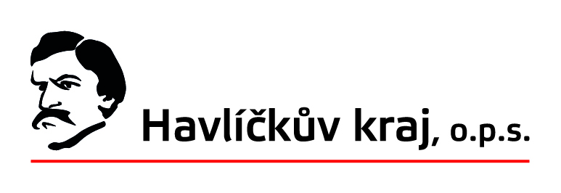

**www.havlickuvkraj.cz**